Textes - la maison
Une jeune fille parle de sa maison:
J’habite une grande et jolie maison à la campagne. Tout autour de la maison, il y a un beau jardin avec beaucoup de fleurs et arbres. La maison a deux étages. Au premier étage, il y a 5 pièces : le salon, la cuisine, la salle à manger et deux salles de bain. Au deuxième étage, c’est ma chambre : À gauche, c’est la chambre de mon petit frère et à droite, la chambre de mes parents.
J’ai une chambre à moi toute seule. Elle est grande et claire et son balcon donne sur le jardin. Sur les murs, il y a de belles affiches de mes chanteurs et acteurs préférés. Mon lit est en face de la porte et à l’autre côté, il y a une grande fenêtre avec de longs rideaux blancs. Au milieu de la pièce, il y a un tapis jaune où je m’assieds assez souvent.
Elle n’est pas toujours bien rangée… La bibliothèque est tout près de mon lit et là je mets tous mes livres et jouets. Quelquefois, J’invite mes copines pour passer l’après – midi. Alors, on écoute de la musique, on joue ou on chatte sur le Net sur mon ordinateur. J’aime ma chambre. Elle est mon espace personnel.
- Questions de Compréhension

- Où cette maison, se trouve – t- elle?
……………………………………………………………………………………………………………………………..
- Combien de chambres a-t-elle?
……………………………………………………………………………………………………………………………….
- Est-ce que la fille partage sa chambre?
………………………………………………………………………………………………………………………………..
- Sur où est-ce que la chambre donne?
……………………………………………………………………………………………………………………………….
- Qu’est-ce qu’elle fait dans sa chambre?
……………………………………………………………………………………………………………………………….

2. Complétez le tableau
Présent | Présent | Futur Proche
Il est | Tu
Vous avez | Nous
Je donne | Vous
Ils font | Vous
Nous mettons | Elles
Il joue | Ils
Vous aimez | Tu

3. Complétez en utilisant le vocabulaire de la maison : chambre, cave, salle à manger, toilette, maison, salle de bain, grenier, cuisine, jardin, salon
Dans ma............................. , il y a trois............................. : je dors dans la première, et les enfants dorment dans les deux autres. Il y a aussi deux........................... ; ça veut dire que deux personnes peuvent prendre une douche en même temps. Les........................... sont séparées des salles de bains, à l'européenne. Je prépare les repas dans la petite.......................... pendant que ma famille lit ou regarde la télévision dans le........................ . D'habitude, nous dînons dans la grande............................ . Parfois je descends à la.............................. pour chercher du vin. Tout en haut, il y a un ....................... où nous mettons toutes les choses qui ne servent pas tout le temps: les cartons, les skis, etc. Il y a un petit.................................... pour le chien derrière la maison.
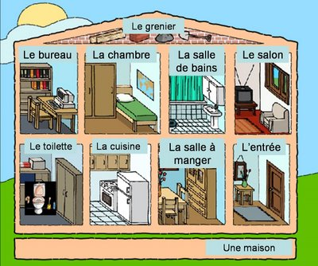
4. Maintenant, décris la maison ci-dessus, en utilisant les nouveaux mots et expressions
………………………………………………………………………………………………………………………………………………………………………………………………………………………………………………………………………………………………………………………………………………………………………………………………………………………………………………………………………………………………………………………………………………………………………………………………………………………………………………………………………………………………………………………………………………………………………………………………………………………………………………………………………………………………………………………………………………………………………………………………………………………………………………………………………………………………………………………………………………………………………………………………………………………………………………………………………………………………………………………………………………………………………………………………………………………………………………………………………………………………………………………………………………………………………………………………………………………………………………………………………………………………………………………………………………………………………………………………

